|  |  |
| --- | --- |
| Ахмет Байтұрсынұлы атындағы  Қостанай өңірлік университеті | Костанайский региональный университет имени Ахмет Байтұрсынұлы» |
|  |  |
| **АНЫҚТАМА** | **СПРАВКА** |
| ғылыми кеңес отырысына | на заседание ученого совета |
| 24.06.2024 ж. | 24.06.2024 г. |
| Қостанай қаласы | город Костанай |

**Об итогах летней экзаменационной сессии 2023-2024 учебного года**

1. **Организация летней сессии**

Во втором полугодии 2023-2024 учебного года летняя сессия проводилась в традиционном формате, все экзамены проходили в аудиториях университета.

Мероприятия по подготовке и проведению промежуточной аттестации проведены в согласно приказу ректора от 03.04.2024 № 328СТ «Об организации и проведении летней экзаменационной сессии 2023-2024», в котором каждому подразделению поставлены конкретные задачи и сроки исполнения. Все мероприятия были проведены в срок.

1. **Распределение экзаменов**

Общее количество экзаменов на летней сессии текущего учебного года составило 3561 (таблица 1). Сюда включены только дисциплины учебного плана, не включены практики выпускных курсов, результаты ИА, так как они не относятся к мероприятиям промежуточной аттестации.

Таблица 1 –Количество экзаменов летней сессии

|  |  |  |  |  |  |  |
| --- | --- | --- | --- | --- | --- | --- |
| **Курсы** | **ПИ** | **ФЭиП** | **ФМЭиИТ** | **ФСХН** | **ФСГН** | **ВСЕГО** |
| **1 курс** | 634 | 223 | 183 | 162 | 123 | 1325 |
| **2 курс** | 566 | 190 | 188 | 172 | 100 | 1216 |
| **3 курс** | 276 | 136 | 107 | 107 | 74 | 700 |
| **4,5 курс** | 0 | 0 | 0 | 27 | 0 | 27 |
| **Магистратура** | 60 | 43 | 66 | 54 | 40 | 263 |
| **Докторантура** | 0 | 5 | 10 | 5 | 10 | 30 |
| **ИТОГО** | **1536** | **597** | **554** | **527** | **347** | **3561** |

Экзамены в форме компьютерного тестирования проведены по 42 дисциплинам на платформах Platonus и Moodle, из них КТ Moodle – 16, КТ Платонус – 26. В дежурстве на экзаменах в форме КТ было задействовано 67 сотрудников: 11 методистов Офиса Регистратора, 7 методистов Отдела дистанционного обучения, и 49 лаборантов и инженеров. В среднем за 10 дней экзаменов каждый сотрудник отдежурил на КТ 8 часов.

1. **Итоги летней экзаменационной сессии. Бакалавриат и магистратура.**

Информация по рейтингу допуска и результатам каждого экзамена была выгружена из АИС Платонус, обработана и проанализирована Офисом Регистратора.

В летней сессии 2023-2024 учебного года участвовало 5670 обучающихся. Результаты Рейтинга допуска распределились следующим образом:

- не допущены более чем к 80% экзаменов текущего семестра 43 (0,76%) обучающихся, из них 17 человек не были допущены ни к одному экзамену, это

|  |
| --- |
| Елемесова Кристина Павловна ПиП-22-112(3)-11 |
| Жұмабекқызы Аруна КЯЛ-22-112(3)-10 |
| Курманова Жаннель Муратовна РЯЛ-23-115(2)-11 |
| Бисикеева Айзат Асылбековна ПД-21-511-11 |
| Зиядинова Аружан Муратовна ПД-21-511-10 |
| Рыспаев Азат Булатович Псих-21-511-21 |
| Застежко Андрей Сергеевич УА-23-214(2)-11 |
| Идрис Искандер Алматұлы Фин-23-211-11 |
| Омарова Томирис Ержановна Юр-21-211-31 |
| Нугуманов Асланбек Канатович ИС-22-311-11 |
| Рослик Дмитрий Викторович ИТР-21-311-11 |
| Фадеев Никита Артёмович ИТР-21-311-11 |
| Жанахметов Максат Талгатулы Маш-21-311-10 |
| Тулеуханов Талгат Манарбекович ТТТТ-21-311-11 |
| Дюсембаева Жансая Манасовна Тур-21-111-11 |
| Сарбаев Аят Арманович Тур-21-111-11 |
| Жақия Көркем Қанатбекқызы Мат1-23-131-11 |

- не допущены к 50-79% экзаменов 91 (1,6 %) обучающихся;

- не допущены к 10-49% экзаменов 323 (5,69%) обучающихся;

- допущены ко всем экзаменам 5216 (91,96%).

Информация по допускам / недопускам в разрезе факультетов представлена в таблице 2.

Таблица 2. Статистика недопусков / допусков на экзамены летней сессии (все уровни обучения)

|  |  |  |  |  |  |  |  |  |  |
| --- | --- | --- | --- | --- | --- | --- | --- | --- | --- |
| **Институт / факультет** | **Всего должны сдавать экзамены** | **Не допущены к 80-100 % экзаменов** | | **Не допущены к 50-79 % экзаменов** | | **Не допущены к 10-49 % экзаменов** | | **Допущены ко всем экзаменам** | |
| Кол-во | Доля, % | Кол-во | Доля, % | Кол-во | Доля, % | Кол-во | Доля, % |
| **ПИ** | 2507 | 20 | 0,8 | 35 | 1,4 | 117 | 4,7 | 2335 | 93,1 |
| **ФЭиП** | 997 | 5 | 0,5 | 13 | 1,3 | 55 | 5,5 | 925 | 92,8 |
| **ФМЭиИТ** | 909 | 10 | 1,1 | 30 | 3,.3 | 70 | 7,7 | 799 | 87,9 |
| **ФСХН** | 657 | 2 | 0,3 | 2 | 0,3 | 22 | 3,3 | 631 | 96,0 |
| **ФСГН** | 600 | 6 | 1 | 11 | 1,8 | 59 | 9,8 | 524 | 87,3 |
| **ИТОГО по КРУ** | **5670** | **43** | **0,76** | **91** | **1,6** | **323** | **5,69** | **5216** | **91,96** |

В целом, ситуация по недопускам на летней сессии не отличается от зимней сессии 2023-2024 учебного года. Количество студентов, допушенных ко всем экзаменам, немного выше 90% на обеих сессиях.

Ниже в таблице 3 показана успеваемость студентов бакалавриата по итогам летней экзаменационной сессии. При расчете таблиц 3 и 4 использовался отчет Стипендия (Платонус), содержащий данные об успеваемости всех обучающихся.

Таблица 3– Успеваемость студентов бакалавриата по результатам летней сессии 2023-2024 у.г. (итоговые оценки)

|  |  |  |  |  |  |
| --- | --- | --- | --- | --- | --- |
| **Институт,**  **факультет** | **Всего** | **Сдали только на А, А-**  **(отличники)** | **Сдали на**  **хорошо и удовлетворительно** | **Есть хотя бы одна F**  **(неуспевающие)** | **% успевающих** |
| **ПИ** | **2436** | 260 | 2026 | 150 | **93,8** |
| **ФЭиП** | **966** | 136 | 775 | 55 | **94,3** |
| **ФМЭиИТ** | **877** | 89 | 713 | 75 | **91,4** |
| **ФСХН** | **622** | 97 | 505 | 20 | **96,8** |
| **ФСГН** | **570** | 64 | 461 | 45 | **92,1** |
| **ИТОГО по КРУ** | **5471** | **646 / 11,8%** | **4480 /81,9 %** | **345 / 6,3%** | **93,7** |

Из 5471 студента бакалавриата, 646 (11,8 %) по результатам летней сессии имеют только оценки «отлично», 4480 (81,9%) имеют оценки «хорошо» и «удовлетворительно», 345 (6,3%) являются неуспевающими, имеют хотя бы одну оценку «неудовлетворительно».

Ниже, в таблице 4 представлена успеваемость магистрантов по итогам летней сессии 2023-2024 у.г. (без выпускного курса, так как согласно академ.календарей, у них нет сессии).

Таблица 4 – Успеваемость обучающихся магистратуры по результатам летней сессии 2023-2024 у.г. (итоговые оценки, в том числе НИРМ, практики)

|  |  |  |  |  |  |
| --- | --- | --- | --- | --- | --- |
| **Институт, факультет** | **Всего** | **Сдали только на А, А-**  **(отличники)** | **Сдали на**  **хорошо и удовлетворительно** | **Есть хотя бы одна F**  **(неуспевающие)** | **% успевающих** |
| **ПИ** | **65** | 43 | 20 | 2 | **96,9** |
| **ФЭиП** | **30** | 13 | 17 | 0 | **100** |
| **ФМЭиИТ** | **43** | 16 | 27 | 0 | **100** |
| **ФСХН** | **33** | 16 | 17 | 0 | **100** |
| **ФСГН** | **28** | 14 | 14 | 0 | **100** |
| **ИТОГО по КРУ** | **199** | **102** | **90** | **2** | **98,9** |

В таблице 5 представлены данные по успеваемости обучающихся (бакалавриат + магистратура) в летние сессии за последние три года. Как видно из таблицы, успеваемость как правило, стабильно высока и составляет выше 90% (таблица 5).

Таблица 5 – Успеваемость по результатам трех лет (бакалавриат)

|  |  |  |  |  |  |  |
| --- | --- | --- | --- | --- | --- | --- |
| **Институт, факультет** | **% успевающих** | | | | | |
| **Зима**  **2021-2022** | **Весна**  **2021-2022** | **Зима**  **2022-2023** | **Весна**  **2022-2023** | **Зима**  **2023-2024** | **Весна**  **2023-2024** |
| **ПИ** | **92,4** | **95,9** | **97,3** | **95,3** | **90,2** | **93,8** |
| **ФЭиП (ИЭиП)** | **96,2** | **86,7** | **98,0** | **96,9** | **93,2** | **94,3** |
| **ФМЭиИТ (ИТИ** | **92,6** | **92,7** | **99,0** | **96,2** | **94,0** | **91,4** |
| **ФСХН (СХИ)** | **97,0** | **100** | **98,7** | **99** | **96,2** | **96,8** |
| **ФСГН** | **-** | **-** | **-** | **-** | **83,4** | **92,1** |
| **ИТОГО по КРУ** | **93,1** | **95,3** | **97,9** | **96,1** | **91,3** | **93,7** |

Более детальный анализ результатов сессии выполнен по методике Лиги академической честности с помощью статистического инструмента «кривая Bell Curve».

1. **Анализ итогов летней сессии 2023-2024 учебного года на основе кривой распределения оценок Bell Curve Бакалавриат.**

Анализ результатов экзаменационных сессий рекомендовано проводить как Руководством по использованию ECTS, так и Правилами организации учебного процесса по КТО.

Инструментом анализа является **кривая Bell Curve** (с англ. Bell – колокол) или кривая Гаусса, которая используются в статистике и демонстрирует распределение частоты встречаемости оценок каждого уровня. График кривой напоминает форму колокола, где крайние значения показывают редко встречающиеся оценки определенного уровня, а ближе к центру частота встречаемости увеличивается. Считается, что идеальное распределение групп оценок соответствует графику кривой Bell Curve

**На первом этапе** считается количественное распределение итоговых оценок по результатам сессии

Таблица 6. Количественное распределение итоговых оценок по результатам летней сессии 2023-2024 у.г.

|  |  |  |  |  |  |  |  |
| --- | --- | --- | --- | --- | --- | --- | --- |
| **Группа оценок** | **КРУ** | | **ПИ** | **ФЭиП** | **ФМЭиИТ** | **ФСХН** | **ФСГН** |
| **A, A- (90-100%)** | **13561** | **33,64** | 6359 | 2412 | 1795 | 1751 | 1244 |
| **B+, B, B-,C+ (70-89%)** | **18401** | **48,31** | 8364 | 3217 | 2838 | 2279 | 1703 |
| **C, C- (60-69%)** | **3054** | **8,18** | 1203 | 631 | 578 | 220 | 422 |
| **D+,D (50-59%)** | **1413** | **3,78** | 438 | 280 | 397 | 58 | 240 |
| **F (0-49%)** | **960** | **6,09** | 490 | 119 | 164 | 93 | 94 |
| **ВСЕГО** | **37389** | **100** | 16854 | 6659 | 5772 | 4401 | 3703 |

**На втором этапе** определяется доля каждой группы оценок в общем количестве оценок летней сессии и сравнивается **эталонным (идеальным) распределением** оценок, рекомендованным Лигой академической честности вузов РК.

Идеальным считается следующее распределение оценок:

«Отлично» (А, А- ) - не более 10%;

«Хорошо» (В+,В, В-, С+) - 25%;

«Удовлетворительно» (С, С-) - 30%;

«Удовлетворительно» (D+, D) - 25%;

«Неудовлетворительно» (F, FХ) - 10%.

**На третьем этапе** строится график фактического распределения оценок и на него накладывается идеальная кривая **Bell Curve.** Благодаря такому визуальному отображению, видно отклонение фактического распределения групп оценок от идеального.

На рисунке 1 показано фактическое распределение оценок летней сессии всего КРУ в сравнении с идеальными параметрами кривой **Bell Curve.**

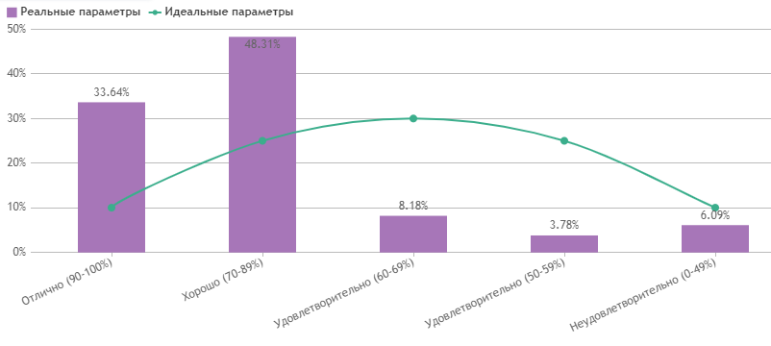

Рисунок 1. Реальное распределение групп оценок летней сессии по университету (в сравнении с идеальными параметрами кривой Bell Curve), летняя сессия 2023-2024

Как видно на рисунке 1 **фактическое распределение итоговых оценок в целом по университету значительно отклоняется от рекомендуемого** (эталонного) распределения по всем уровням оценок.

На рисунках 2 – 6 показано фактическое распределение оценок летней сессии педагогического института и остальных факультетов.

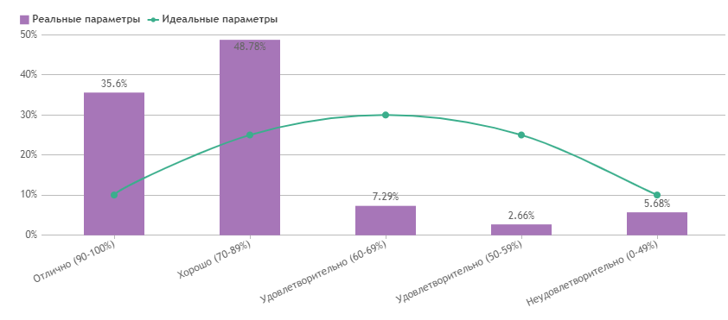

Рисунок 2. Реальное распределение групп оценок летней сессии Педагогического института (в сравнении с идеальными параметрами кривой Bell Curve)

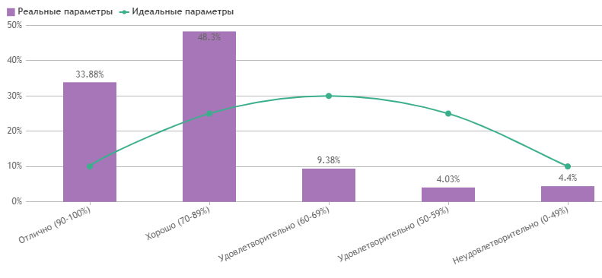

Рисунок 3. Реальное распределение групп оценок летней сессии ФЭиП (в сравнении с идеальными параметрами кривой Bell Curve)

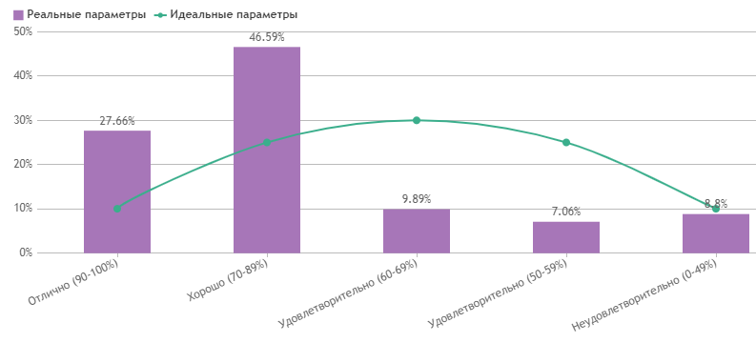

Рисунок 4. Реальное распределение групп оценок летней сессии ФМЭиИТ (в сравнении с идеальными параметрами кривой Bell Curve)

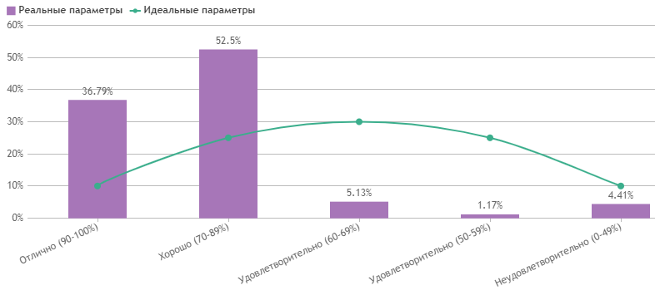

Рисунок 5. Реальное распределение групп оценок летней сессии ФСХН (в сравнении с идеальными параметрами кривой Bell Curve)

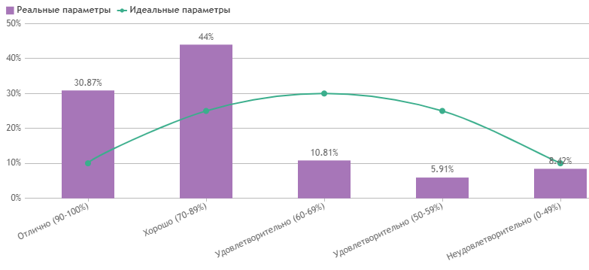

Рисунок 6. Реальное распределение групп оценок летней сессии ФСГН (в сравнении с идеальными параметрами кривой Bell Curve)

Подводя итоги анализа распределения оценок можно предположить, что относительно рекомендации Лиги академической честности студенты всех факультетов и Педагогического института имеют завышенный уровень лояльности оценки результатов обучения, особенно это очевидно на факультете сельскохозяйственых наук.. Университету необходимо обратить внимание на объективность оценивания знаний обучающихся.

1. **Доля оценок «А» «А–» и Fx, F (критерий профконтроля)**

Критерий 11 профконтроля оценивает риск вуза как высокий, если «Процент оценок «А» и «А–» по отношению к общему числу положительных оценок за академический период более 20% и (или) процент оценок «F» по отношению к общему числу оценок за академический период более 20%, за исключением летнего семестра».

Таблица 7. Доля оценок А, А- в общем количестве положительных оценок

|  |  |  |  |  |
| --- | --- | --- | --- | --- |
| **Группа оценок** | **Количество** | **Доля, %** | **Норма** | **Заключение** |
| **Положительные оценки (А – D)** | 36429 | 100 |  |  |
| **А, А-** | 13561 | 37,2 | ≤ 20% | Выше нормы, риск |

Как видно из таблицы 7 доля оценок А, А- по результатам летней сессии 2023-2024 у.г. равна 37,2%, что является критерием риска для профконтроля, потому что по норме она не должна превышать 20%. Более того, боле оценок А,А- по сравнению с зимней сессией 2023-2024 у.г. выросла на 2% (зимой была 35,2%)

Однако она снизилась на 9,3% по сравнению с результатами летней сессии прошлого 2022-2023 года, где доля оценок А,А- составляла 46,5 %.

Таблица 8 Доля оценок Fx, F- в общем количестве всех оценок

|  |  |  |  |  |
| --- | --- | --- | --- | --- |
| **Группа оценок** | **Количество** | **Доля, %** | **Норма** | **Заключение** |
| **Все оценки** | 37389 | 100 |  |  |
| **Fx, F** | 960 | 2,6% | ≤ 20% | В норме |

Как видно из таблицы 8, по итогам летней сессии 2023-2024 у.г. доля оценок Fx, F составляет 2,6%, что находится в пределах нормы критерия рисков для проведения профконтроля. Однако, согласно требованиям Лиги академической честности эталонное значение доли оценок - Fx, F должно быть равно 10%.

**Начальник ОР Н.Божевольная**